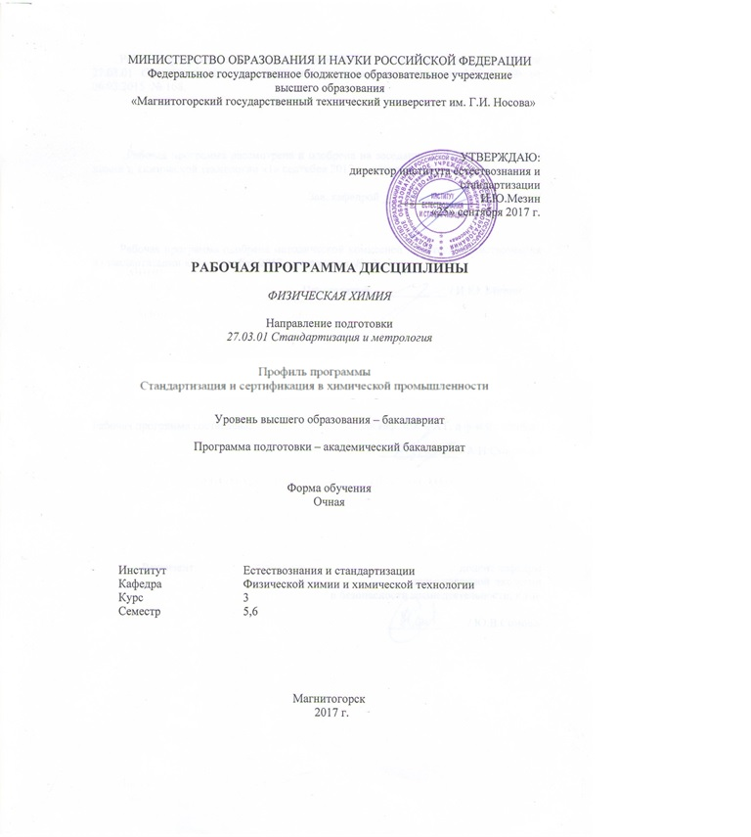

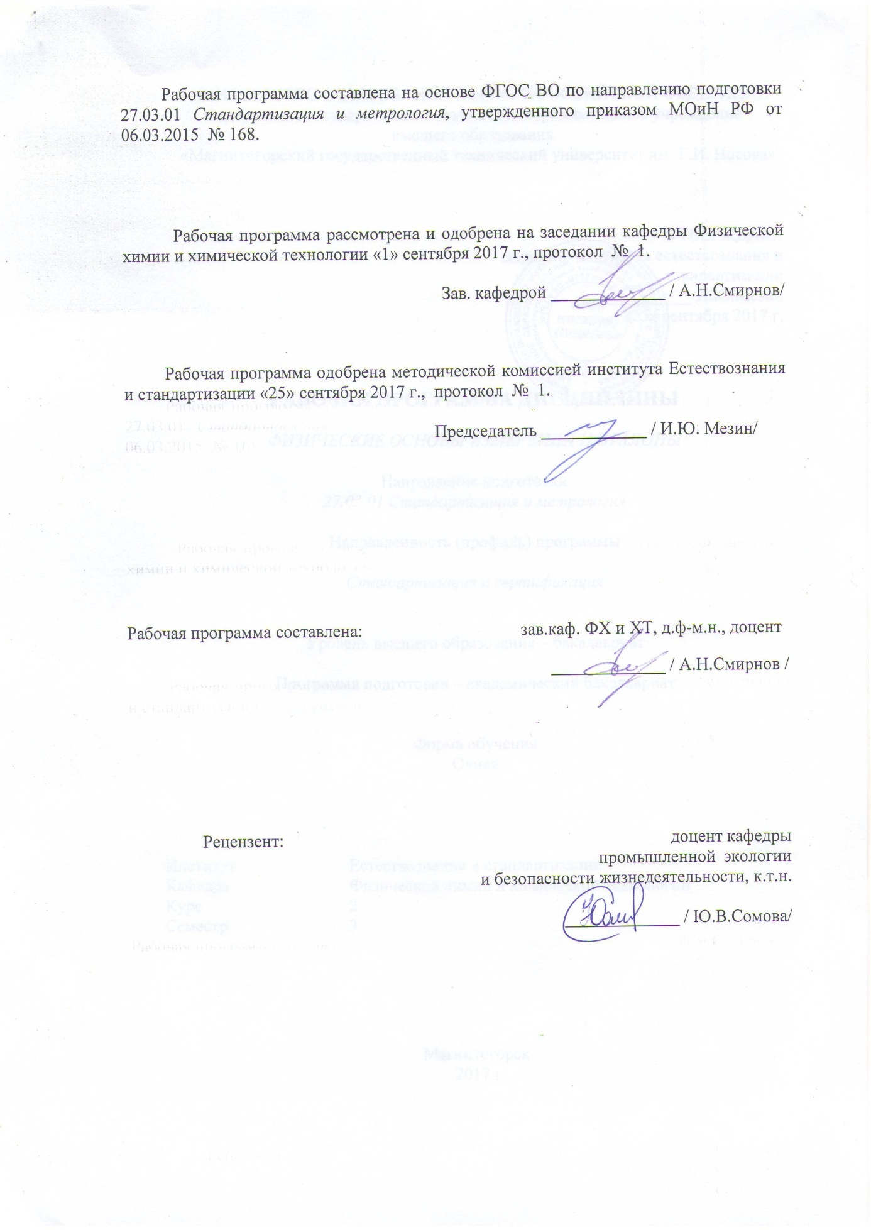

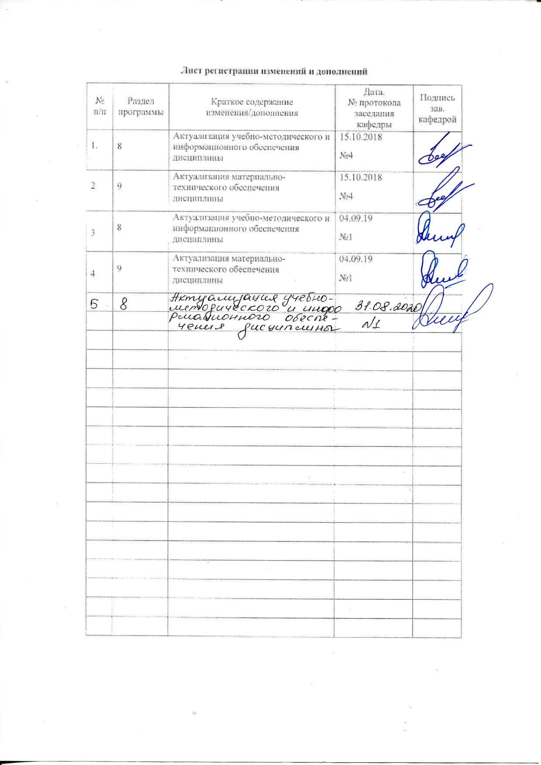

1 Цели освоения дисциплины

Целью освоения дисциплины «Физическая химия» является:

достижение возможности описывать временной ход химических физико-химических процессов на основе исходных свойств систем и веществ их составляющих, а также конечный результат соответствующих процессов.

**2 Место дисциплины в структуре образовательной программы подготовки бакалавра**

дисциплина «Физическая химия» входит в базовую часть блока 1 образовательной программы.

Для изучения дисциплины «Физическая химия» необходимы знания (умения, владения), сформированные в результате изучения таких дисциплин как:

Б1.Б.10. «Физика»,

Б1.Б.12. «Химия»,

Б1.Б.09. «Математика».

# Знания умения и навыки, полученные при изучении данной дисциплины, будут необходимы при изучении дисциплины Б1.В.2 «Планирование и организация эксперимента», Б1.В.07 «Химмотология», Б1.В.ДВ.04.01 «Химическая технология топлива и углеродных материалов» и написании ВКР.

# **3 Компетенции обучающегося, формируемые в результате освоения дисциплины (модуля) и планируемые результаты обучения**

В результате освоения дисциплины «Физическая химия» обучающийся должен обладать следующими компетенциями:

| Структурный элемент  компетенции | Уровень освоения компетенций |
| --- | --- |
| ПК-20 способностью проводить эксперименты по заданным методикам с обработкой и анализом результатов, составлять описания проводимых исследований и подготавливать данные для составления научных обзоров и публикаций | |
| Знать | основные законы физической химии, а также способы их применения для решения теоретических и прикладных задач; элементы высшей математики, основные положения общей химииосновные экспериментальные и расчетные методы оп  ределения термодинамических характеристик системы и отдельных ее составляющих веществ; понимать роль химической термодинамики как одной из теоретических основ химии |
| Уметь: | самостоятельно формулировать задачу физико-химического исследования в химических системах; пользуясь полученными знаниями, уметь выбирать оптимальные пути и методы решения поставленных задач. |
| Владеть: | практическим применением важнейших современных теоретических, термодинамических методов; приемами оценки результатов физико - химического эксперимента; |

4 Структура и содержание дисциплины

Общая трудоемкость дисциплины составляет _6_ зачетных единиц __216__акад. часов, в том числе:

- контактная работа – _122__ акад. часов:

– аудиторная – __122___ акад. часов;

– внеаудиторная – ___5__ акад. часов

– самостоятельная работа – __53,3___ акад. часов.

– подготовка к экзамену – 35,7 акад. часа.

| Раздел/ тема  дисциплины | Курс | Аудиторная  контактная работа  (в акад. часах) | | | Самостоятельная работа (в акад. часах) | Вид самостоятельной  работы | Форма текущего контроля успеваемости и  промежуточной аттестации | Код и структурный  элемент  компетенции |
| --- | --- | --- | --- | --- | --- | --- | --- | --- |
| лекции | лаборат.  занятия | практич. занятия |
| Предмет и методы, понятия и задачи физической химии Химическая термодинамика. Законы термодинамики. | 3 | 6 | 6/4И | 6 | 20 | Подготовка к лабораторной работе №1, работа с библиографическим материалами, подготовка к выполнению РГР №1 «Термодинамический анализ химических реакций» | Лабораторная работа №1, устный опрос. | ПК-20 зув |
| Химическое и фазовое равновесие | 3 | 8 | 8/5И | 6 | 20 | Подготовка к лабораторной работе №2, работа с библиографическим материалами. Подготовка к отчету по РГР 1. | Лабораторная работа №2, устный опрос, сдача РГР №1 «Термодинамический анализ химических реакций» | ПК-20 зув |
| Реальные газы. Виральные уравнения, уравнение Ван-дер-Ваальса. Сжижение газов. | 3 | 4 | 4/2И | 6 | 13 | Подготовка к лабораторной работе №3, работа с библиографическим материалами | Лабораторная работа №3, устный опрос | ПК-20 зув |
| **Итого по курсу**  **( 5семестр)** | **3** | **18** | **18/11И** | **18** | **53** |  | **зачет** |  |
| Термодинамическое описание растворов. Парциальные мольные величины | 3 | 14 | 6/3И | 6 |  | Подготовка к лабораторной работе №4, работа с библиографическим материалами, Подготовка к выполнение РГР №2 «Химическая кинетика» | Лабораторная работа №4, устный опрос. | ПК-20 зув |
| Химическая кинетика | 3 | 14 | 5/5И | 7 | 0,3 | Подготовка к лабораторной работе №5, работа с библиографическим материалами, выполнение РГР №2 «Химическая кинетика» | Лабораторная работа №5, устный опрос, сдача РГР №2 «Химическая кинетика» | ПК-20 зув |
| Поверхностные явления. | 3 | 6 | 6/5И | 4 | 8,6 | Подготовка к лабораторной работе №5, работа с библиографическим материалами | Лабораторная работа № 6, устный опрос | ПК-20 зув |
| **Итого по курсу**  **(6 семестр)** | **3** | **34** | **17/14И** | **17** | **53,3** |  | экзамен |  |
| **Итого по дисциплине** |  | **52** | **51/31И** | **17** | **53,3** |  |  |  |

И – в том числе,часы, отведенные на работу в интерактивной форме.

**5 Образовательные и информационные технологии**

Образовательные технологии – это целостная модель образовательного процесса, системно определяющая структуру и содержание деятельности обеих сторон этого процесса (преподавателя и студента), имеющая целью достижение планируемых результатов с поправкой на индивидуальные особенности его участников. Технологичность учебного процесса состоит в том, чтобы сделать учебный процесс полностью управляемым.

Основными признаками образовательной технологии в ее современном понимании являются:

– детальное описание образовательных целей;

– поэтапное описание (проектирование) способов достижения заданных результатов-целей;

– использование обратной связи с целью корректировки образовательного процесса;

– гарантированность достигаемых результатов;

– воспроизводимость образовательного процесса вне зависимости от мастерства преподавателя;

– оптимальность затрачиваемых ресурсов и усилий.

Реализация компетентностного подхода предусматривает использование в учебном процессе активных и интерактивных форм проведения занятий в сочетании с внеаудиторной работой с целью формирования и развития профессиональных навыков 1. **Традиционные образовательные технологии** ориентируются на организацию образовательного процесса, предполагающую прямую трансляцию знаний от преподавателя к студенту (преимущественно на основе объяснительно-иллюстративных методов обучения). Учебная деятельность студента носит в таких условиях, как правило, репродуктивный характер.

**Формы учебных занятий с использованием традиционных технологий:**

Информационная лекция – последовательное изложение материала в дисциплинарной логике, осуществляемое преимущественно вербальными средствами (монолог преподавателя).

Практическое занятие в форме практикума – организация учебной работы, направленная на решение комплексной учебно-познавательной задачи, требующей от студента применения как научно-теоретических знаний, так и практических навыков.

Лабораторная работа – организация учебной работы с реальными материальными и информационными объектами, экспериментальная работа с аналоговыми моделями реальных объектов.

**6 Учебно-методическое обеспечение самостоятельной работы обучающихся**

***Перечень лабораторных работ***

1. Определение интегральной теплоты растворения соли
2. Изучение равновесия реакции взаимодействия твердого углерода с его

диоксидом

1. Давление насыщенного пара и теплота испарения чистой жидкости
2. Третий компонент в двухслойной жидкости
3. Влияние температуры на скорость химической реакции
4. Адсорбция растворенного вещества на границе раздела фаз «жидкость – газ».

# **ДОМАШНЕЕ РАСЧЕТНО-ГРАФИЧЕСКОЕ ЗАДАНИЕ №1 «Термодинамический анализ химических реакций»**

**Исследование 1**

Для реакции выполнить следующее:

1.1.Составить уравнение зависимости от температуры величины теплового эффекта ΔН°т = f(T) и изменения энтропии ΔS°т = f(T).

1.2.Вычислить величины ΔCp, ΔH°т , ΔS°т,  ΔG°т и lnКр при нескольких температурах, значения которых задаются температурным интервалом и шагом температур. Полученные значения используются при построении графиков в координатах ΔCp – Т; ΔH°т – T; ΔS°т – T;  ΔG°т – T и lnКр – 1/T.

1.3.Пользуясь графиком lnКр – 1/T , вывести приближенное уравнение вида lnКр = А/T + B, где А, В – постоянные.

**Исследование 2**

2.1. Используя правило фаз Гиббса, для рассматриваемой системы определить количества фаз, независимых компонентов и число степеней свободы.

2.2. Определить возможное направление протекания исследуемой реакции и равновесный состав газовой фазы при давлении (кПа) и температуре (К). При решении задачи использовать выведенное в исследовании 1 эмпирическое уравнение lnКр=А/T+B и данные об исходном составе газовой фазы

2.3. Установить направление смещения состояния равновесия рассматриваемой системы при:

а) увеличении давления (постоянная температура);

б) увеличении температуры (постоянное давление).

# **ДОМАШНЕЕ РАСЧЕТНО-ГРАФИЧЕСКОЕ ЗАДАНИЕ №2**

# **«Химическая кинетика»**

## Формулировка задания

**Исследование 1**

Для реакции А+В → продукты реакции, начальные концентрации (со) веществ А и В равны и составляют: со(А)= со(В) = со =…. моль/дм3 (колонка 6, табл. 20).

Изменение концентраций веществ (сi) во времени (τi) при различных температурах (Тi) находятся в строке соответствующей номеру задания табл.20. Найти энергию активации (Е), предэкспоненциальный множитель (k0) и время (τ5), за которое …% веществ А и В (колонка 21, табл. 20.) при температуре Т5 = …К (колонка 20, табл. 20) превратится в продукты реакции.

*Список вопросов для эзачета по дисциплине «Физическая химия» 3 курс, 5 семестр*

Основные понятия термодинамики.

Первый закон термодинамики. Понятие о тепловом эффекте, теплоты образования, горения, растворения, фазовых превращений. Закон Гесса. Расчеты по закону Гесса.

Влияние температуры на тепловой эффект.

Закон Кирхгофа. Расчеты тепловых эффектов по закону Кирхгофа.

Второй закон термодинамики.

Термодинамические функции, химический потенциал, общие условия равновесия систем. Энергия Гиббса и энергия Гельмгольца как критерии, определяющие направление и предел протекания процессов в неизолированных системах.

Понятие о фазовом равновесии, основные определения фазового равновесия. Правило фаз Гиббса, его применение.

Фазовое равновесие в однокомпонентных системах. Уравнение Клаузиуса-Клапейрона, расчеты основанные на этом уравнение.

Условия химического равновесия. Закон действующих масс (термодинамический). Константа химического равновесия.

Виды констант равновесия. Равновесия в гетерогенных системах.

Влияние температуры на константу равновесия.

Направление реакций в закрытых системах. Уравнение изотермы химической реакции Вант-Гоффа, ее практические приложения. Уравнение изобары-изохоры реакции. Методы расчета константы равновесия.

Правило Ле-Шателье, его практическое применение. Влияние давления на положение Реальные газы. Описание реальных газов с использованием вириальных уравнений. Температура Бойля. Смысл вириальных коэффициентов. Уравнение Ван-дер-Ваальса. Эффект Джоуля – Томпсона. Температура инверсии. Сжижение газов.

равновесия.

*Список вопросов для экзамена по дисциплине «Физическая химия» 3 курс, 6 семестр*

Определение понятия “раствор”. Способы выражения состава растворов.

Влияние различных факторов на растворимость.

Модели растворов: идеальные (совершенные) и бесконечно разбавленные растворы, их отличие от реальных растворов.

Законы Рауля и Генри. Парциальные молярные величины, их определение.

Свойства разбавленных растворов не электролитов. Давление пара над раствором, температура кипения и замерзания.

Основные понятия химической кинетики.

Способы определения скорости реакции. Формальная кинетика гомогенных реакций. Закон действующих масс.

Порядки реакций и их молекулярность.

Реакции первого, второго и n-го порядков.

Кинетические уравнения для реакций различных порядков.

Период полупревращения.

Константа скорости реакции, ее свойства, размерности и определения.

Методы определения порядка реакции.

Поверхностное натяжение, методы его измерения.

Адсорбция, основные положения и уравнения адсорбции.

Уравнение Гиббса.

Уравнение Фрейндлиха. Уравнение Ленгмюра.

Зависимость адсорбции от температуры.

# **7 Оценочные средства для проведения промежуточной аттестации**

**а) Планируемые результаты обучения и оценочные средства для проведения промежуточной аттестации:**

| Структурный элемент  компетенции | Планируемые результаты обучения | Оценочные средства |
| --- | --- | --- |
| ПК-20 способностью проводить эксперименты по заданным методикам с обработкой и анализом результатов, составлять описания проводимых исследований и подготавливать данные для составления научных обзоров и публикаций | | |
| Знать | основные понятия и законы физической химии | Основные понятия термодинамики.  Первый закон термодинамики. Понятие о тепловом эффекте, теплоты образования, горения, растворения, фазовых превращений. Закон Гесса. Расчеты по закону Гесса.  Влияние температуры на тепловой эффект.  Закон Кирхгофа. Расчеты тепловых эффектов по закону Кирхгофа.  Второй закон термодинамики.  Термодинамические функции, химический потенциал, общие условия равновесия систем. Энергия Гиббса и энергия Гельмгольца как критерии, определяющие направление и предел протекания процессов в неизолированных системах.  Понятие о фазовом равновесии, основные определения фазового равновесия. Правило фаз Гиббса, его применение.  Фазовое равновесие в однокомпонентных системах. Уравнение Клаузиуса-Клапейрона, расчеты основанные на этом уравнение.  Условия химического равновесия. Закон действующих масс (термодинамический). Константа химического равновесия.  Виды констант равновесия. Равновесия в гетерогенных системах.  Влияние температуры на константу равновесия.  Направление реакций в закрытых системах. Уравнение изотермы химической реакции Вант-Гоффа, ее практические приложения. Уравнение изобары-изохоры реакции. Методы расчета константы равновесия.  Правило Ле-Шателье, его практическое применение. Влияние давления на положение равновесия.  Определение понятия “раствор”. Способы выражения состава растворов.  Влияние различных факторов на растворимость.  Модели растворов: идеальные (совершенные) и бесконечно разбавленные растворы, их отличие от реальных растворов.  Законы Рауля и Генри. Парциальные молярные величины, их определение.  Свойства разбавленных растворов не электролитов. Давление пара над раствором, температура кипения и замерзания. Основные понятия химической кинетики. Способы определения скорости реакции. Формальная кинетика гомогенных реакций. Закон действующих масс. Порядки реакций и их молекулярность. Реакции первого, второго и n-го порядков. Кинетические уравнения для реакций различных порядков.  Период полупревращения. Константа скорости реакции, ее свойства, размерности и определения. Методы определения порядка реакции.  Поверхностное натяжение, методы его измерения. Адсорбция, основные положения и уравнения адсорбции. Уравнение Гиббса. Уравнение Фрейндлиха. Уравнение Ленгмюра. Зависимость адсорбции от температуры. |
| Уметь: | определять термодинамические характеристики химических реакций | **Выполнение лабораторной работы №1**Определение интегральной теплоты растворения соли.  **Выполнение лабораторной работы № 2** Изучение равновесия реакции взаимодействия твердого углерода с его диоксидом  **Выполнение лабораторной работы №3** Давление насыщенного пара и теплота испарения чистой жидкости  **Выполнение лабораторной работы №4**  Третий компонент в двухслойной жидкости  **Выполнение лабораторной работы №5**  Влияние температуры на скорость химической реакции  **Выполнение лабораторной работы №6**  Адсорбция растворенного вещества на границе раздела фаз «жидкость – газ». |
| Владеть: | методами предсказания протекания возможных химических реакций | **ДОМАШНЕЕ РАСЧЕТНО-ГРАФИЧЕСКОЕ ЗАДАНИЕ №1** **Исследование 1**  Для реакции выполнить следующее:  1.1.Составить уравнение зависимости от температуры величины теплового эффекта ΔН°т = f(T) и изменения энтропии ΔS°т = f(T).  1.2.Вычислить величины ΔCp, ΔH°т , ΔS°т,  ΔG°т и lnКр при нескольких температурах, значения которых задаются температурным интервалом и шагом температур. Полученные значения используются при построении графиков в координатах ΔCp – Т; ΔH°т – T; ΔS°т – T;  ΔG°т – T и lnКр – 1/T.  1.3.Пользуясь графиком lnКр – 1/T , вывести приближенное уравнение вида lnКр = А/T + B, где А, В – постоянные.  **Исследование 2**  2.1. Используя правило фаз Гиббса, для рассматриваемой системы определить количества фаз, независимых компонентов и число степеней свободы.  2.2. Определить возможное направление протекания исследуемой реакции и равновесный состав газовой фазы при давлении (кПа) и температуре (К). При решении задачи использовать выведенное в исследовании 1 эмпирическое уравнение lnКр=А/T+B и данные об исходном составе газовой фазы  2.3. Установить направление смещения состояния равновесия рассматриваемой системы при:  а) увеличении давления (постоянная температура);  б) увеличении температуры (постоянное давление). **ДОМАШНЕЕ РАСЧЕТНО-ГРАФИЧЕСКОЕ ЗАДАНИЕ №2****«Химическая кинетика»**Формулировка задания **Исследование 1**  Для реакции А+В → продукты реакции, начальные концентрации (со) веществ А и В равны и составляют: со(А)= со(В) = со =…. моль/дм3.  Изменение концентраций веществ (сi) во времени (τi) при различных температурах (Тi). Найти энергию активации (Е), предэкспоненциальный множитель (k0) и время (τ5), за которое …% веществ А и В при температуре Т5 = …К превратится в продукты реакции. |

**б) Порядок проведения промежуточной аттестации, показатели и критерии оценивания:**

Промежуточная аттестация по дисциплине включает теоретические вопросы, позволяющие оценить уровень усвоения обучающимися знаний, и практические задания, выявляющие степень сформированности умений и владений, проводится в форме зачета (5 семестр) и экзамена (6 семестр).

Экзамен по данной дисциплине проводится в устной форме по экзаменационным билетам, каждый из которых включает 2 теоретических вопроса и задача.

**Показатели и критерии оценивания экзамена:**

– на оценку **«отлично»** (5 баллов) – обучающийся демонстрирует высокий уровень сформированности компетенций, всестороннее, систематическое и глубокое знание учебного материала, свободно выполняет практические задания, свободно оперирует знаниями, умениями, применяет их в ситуациях повышенной сложности.

– на оценку **«хорошо»** (4 балла) – обучающийся демонстрирует средний уровень сформированности компетенций: основные знания, умения освоены, но допускаются незначительные ошибки, неточности, затруднения при аналитических операциях, переносе знаний и умений на новые, нестандартные ситуации.

– на оценку **«удовлетворительно»** (3 балла) – обучающийся демонстрирует пороговый уровень сформированности компетенций: в ходе контрольных мероприятий допускаются ошибки, проявляется отсутствие отдельных знаний, умений, навыков, обучающийся испытывает значительные затруднения при оперировании знаниями и умениями при их переносе на новые ситуации.

– на оценку **«неудовлетворительно»** (2 балла) – обучающийся демонстрирует знания не более 20% теоретического материала, допускает существенные ошибки, не может показать интеллектуальные навыки решения простых задач.

– на оценку **«неудовлетворительно»** (1 балл) – обучающийся не может показать знания на уровне воспроизведения и объяснения информации, не может показать интеллектуальные навыки решения простых задач.

**8 Учебно-методическое и информационное обеспечение дисциплины**

а) Основная **литература:**

1.Бокштейн Б. С. Физическая химия: термодинамика и кинетика [Электронный ресурс] : учебное пособие / Б. С. Бокштейн, М. И. Менделев, Ю. В. Похвиснев. — Электрон. дан. — Москва : МИСИС, 2012. — 258 с. — Режим доступа: <https://e.lanbook.com/book/47443>

2. Смирнов, А. Н. Физическая химия. Раздел: Химическая кинетика [Электронный ресурс] : учебное пособие / А. Н. Смирнов, Н. Ю. Свечникова, С. В. Юдина, Э. В. Дюльдина ; МГТУ. - Магнитогорск : МГТУ, 2016. - 1 электрон. опт. диск (CD-ROM). - Режим доступа: <https://magtu.informsystema.ru/uploader/fileUpload?name=2648.pdf&show=dcatalogues/1/1131137/2648.pdf&view=true> - Макрообъект.

**б) Дополнительная литература:**

1. Смирнов, А. Н.Гетерогенные химические процессы [Электронный ресурс] : учебное пособие / А. Н. Смирнов, С. А. Крылова, В. И. Сысоев ; МГТУ. - Магнитогорск : МГТУ, 2016. - 1 электрон. опт. диск (CD-ROM). - Режим доступа: <https://magtu.informsystema.ru/uploader/fileUpload?name=67.pdf&show=dcatalogues/1/1130046/67.pdf&view=true> - Макрообъект.

2. Горшков, В. И. Основы физической химии : учебник / В. И. Горшков, И. А. Кузнецов. — 6-е изд. — Москва : Лаборатория знаний, 2017. — 410 с. — ISBN 978-5-00101-539-0. — Текст : электронный // Лань : электронно-библиотечная система. — URL: <https://e.lanbook.com/book/97412> — Режим доступа: для авториз. пользователей.

3. Основы физической химии. В 2 ч : учебник / В. В. Еремин, С. И. Каргов, И. А. Успенская [и др.]. — 5-е изд., перераб. и доп. — Москва : Лаборатория знаний, 2019. — 625 с. — ISBN 978-5-00101-633-5. — Текст : электронный // Лань : электронно-библиотечная система. — URL: <https://e.lanbook.com/book/116100> — Режим доступа: для авториз. пользователей.

в) Методические указания:

1. Смирнов, А. Н.Лабораторный практикум по физической химии [Электронный ресурс] : учебно-методическое пособие / А. Н. Смирнов, Н. Ю. Свечникова, С. В. Юдина, Э. В. Дюльдина ; МГТУ. - Магнитогорск : МГТУ, 2017. - 1 электрон. опт. диск (CD-ROM). - Режим доступа: <https://magtu.informsystema.ru/uploader/fileUpload?name=3177.pdf&show=dcatalogues/1/1136592/3177.pdf&view=true> - Макрообъект.

г) **Программное обеспечение** и **Интернет-ресурсы:**

|  |  |  |
| --- | --- | --- |
| Наименование ПО | № договора | Срок действия лицензии |
| MS Windows 7 | Д-1227 от 08.10.2018 | 11.10.2021 |
| MS Office 2007 | № 135 от 17.09.2007 | бессрочно |
| FAR Manager | свободно распространяемое ПО | бессрочно |
| 7Zip | свободно распространяемое | бессрочно |

Интернет-ресурсы

– Национальная информационно-аналитическая система – Российский индекс научного цитирования (РИНЦ). – URL: <https://elibrary.ru/project_risc.asp>.

– Поисковая система Академия Google (Google Scholar) – URL: <https://scholar.google.ru/>.

– Информационная система – Единое окно доступа к информационным системам – URL: [http:window.edu.ru/](http://education.polpred.com/).

– Федеральное государственное бюджетное учреждение «Федеральный институт промышленной собственности». – Режим доступа: <https://www1.fips.ru/>

9. Материально-техническое обеспечение дисциплины (модуля)

| Тип и название аудитории | Оснащение аудитории |
| --- | --- |
| Учебная аудитория для проведения занятий лекционного типа | Доска, мультимедийный проектор, экран |
| Учебная аудитория для проведения лабораторных работ: лаборатория физической химии | Лабораторные установки для проведения лабораторных работ:  **-** установка для **о**пределение интегральной теплоты растворения соли;  -установка для определения давление насыщенного пара;  -бюретки и лабораторная посуда для приготовления растворов для лабораторной «Третий компонент в двухслойной жидкости»;  -установка для определения влияние температуры на скорость химической реакции;  - установка для определения адсорбции на границе жидкость – газ. |
| Учебные аудитории для самостоятельной работы: компьютерные классы; читальные залы библиотеки ФГБОУ МГТУ | Персональные компьютеры с пакетом MS Office, выходом в Интернет и с доступом в электронную информационно-образовательную среду университета |
| Помещения для хранения и профилактического обслуживания учебного оборудования | Стеллажи для хранения учебного оборудования  Инструменты для ремонта лабораторного оборудования |